http://perst.isssph.kiae.ru
Информационный бюллетень
наноструктуры сверхпроводники фуллерены

Том 9, выпуск 15/16 август 2002 г.

В этом выпуске:
О пользе правильно дислоцированных дислокаций
И далее ...

ФУЛЛЕРЕНЫ И НАНОТРУБКИ
4 | Корейская "матрешка"
5 | Нанотрубки в композитах
 | Фуллерены в смазках
СВЕРХПРОВОДНИКИ
6 | Новые подходы к изготовлению сверхпроводящих MgB₂ лент
КВАНТОВЫЕ СИСТЕМЫ
7 | Бесконтактный цельнокремниевый квантовый компьютер
НАНОТЕХНОЛОГИИ
8 | Лазеры в микро-  и нанотехнологии
ВЕСТИ С КОНФЕРЕНЦИЙ
9 | Космос становится ближе  (CWS'2002, Черноголовка)
 | НОВЫЕ ПУБЛИКАЦИИ
 | Современные литографические процессы
 | ФИНАНСИРОВАНИЕ
 | Страны Ближнего Востока надеются на свой синхротрон
Ситуацию значительного роста числа публикаций по протяженным дефектам (в частности, дислокациям) в полупроводниках комментирует для ПерсТ'а директор ИФТТ РАН, проф. Виталий Владимирович Кведер.
Виталий Владимирович! Вы были сопредседателем недавно прошедшедших в Италии (Болонья) Рабочего семинара "Extended defects in wide gap materials", проводимого под эгидой NATO Advanced Research Institute (1-5 июня) и Международной конференции "Extended defects in semiconductors" (5-6 июня). Это - дань Вашей прежней исследовательской активности в этой области или новому этапу?
В.В.К. Это скорее, результат новой активности, связанной с прежним научным багажом. Действительно, изучением протяженных дефектов, в частности дислокаций, в полупроводниках занимались интенсивно и плодотворно в 60-80 годах прошедшего столетия. На этом этапе были установлены основные свойства «чистых» дислокаций (т.е. дислокаций, почти не содержащих атомов примесей). Обнаружили, что в Si и Ge с бездефектными, прямолинейными отрезками дислокаций связаны одномерные электронные зоны, ответственные за целый ряд интересных физических эффектов, например, электродипольный спиновый резонанс («эффект Рашбы»), спин-зависимая рекомбинация на дислокациях, дислокационная фотолюминесценция. Хотя эти эффекты были интересны, прежде всего, с фундаментальной точки зрения, скоро стало ясно, что дислокации в активной зоне электронных приборов сильно влияют на их характеристики. С задачей избавиться от дислокаций в активном слое кремниевых «чипов» удалось справиться. Фактически научились получать бездислокационный кремний и избегать генерации дислокаций в процессе технологических операций. К этому в значительной степени причастны и ученые нашего института. Так, Юрию Андреевичу Осипьяну принадлежит открытие фотопластического эффекта в полупроводниках, связанного с дислокациями. Затем наступило временное затишье, интерес к дислокациям сильно поубавился. И вот - новая волна интереса.
Новая волна связана с актуальными исследованиями широкозонных полупроводников - GaN, SiC?
В.В.К. Так, но и не только с этой проблемой. Новая волна вызвана активностью сразу в трех направлениях исследований.
Во-первых, оказалось, что протяженные дефекты в ряде случае просто… нужны! И нужно научиться вводить их в кремний управляемым образом. Этого требует сегодняшний уровень технологии кремниевых интегральных схем. Современная микроэлектроника немыслима без применения геттерирования, т.е. очистки рабочего слоя кремниевых пластин от

вредных примесей (Cu, Au, Fe, Ni) путем их «отсасывания» в глубину объема пластины или на ее обратную сторону.

Установлено, что дислокации и некоторые другие протяженные дефекты (например, преципитаты SiO₂) являются прекрасными геттерами. Поэтому они специально создаются в нерабочих областях пластин либо путем тщательно подобранной последовательности термообработок, либо специальными имплантациями с последующими термообработками, либо некоторыми более изощренными методами. Таким образом, протяженные дефекты используются как очень эффективные сборщики вредного мусора - паразитных примесей. Такое геттерирование сейчас повсеместно используется разработчиками и производителями интегральных схем. Физика процессов геттерирования еще до конца не выяснена. Например, неизвестны элементарные акты и реакции, приводящие к захвату примесей в ядра дислокаций, роль в этом дислокационных дефектов, энергии связи примесей в ядрах дислокаций. Эти проблемы сейчас активно исследуются.
Дислокации могут помочь в решении еще одной задачи современной кремниевой электроники. Речь идет о создании кремниевых светодиодов для оптоэлектронных коммуникаций внутри кремниевых чипов. Здесь наиболее интенсивно развиваются два подхода - 1) использование внутренних излучательных переходов некоторых вводимых в кремний примесей (например, Er) и 2) использование нанокристаллов кремния в диэлектрической матрице (например, «нанопористый» кремний или нанокластеры кремния в SiO₂). Пока изготовленные кремниевые диоды недостаточно эффективны. Возможно, ситуацию изменят дислокации, "правильно дислоцированные" в Si. Известно, что дислокации в кремнии дают четыре полосы люминесценции. Одна из полос - наиболее многообещающая, лежит в области λ ~1.5мкм. Что касается проблемы генерации дислокаций в строго определенном месте, она относительно легко решается и даже несколькими способами:
- генерация дислокационных полупетель вокруг преципитатов некоторых примесей (например, того же Er), созданных локальной имплантацией;
- наращивание на поверхности кремния слоя Si-Ge (из-за различия постоянных решетки этих материалов на границе рождаются т.н. misfit дислокации).
Во-вторых, действительно резко вырос интерес к широкозонным полупроводникам - нитриду галлия, карбиду кремния - для создания «синих» светодиодов и мощных СВЧ транзисторов. Большой спрос на последние задает быстрое развитие телекоммуникаций - сотовые телефоны, спутниковая связь, минирадарные системы с электронным сканированием. По самой природе этих материалов дефектов там - множество. Их поведение и свойства нужно изучать, понимать их влияние на параметры приборов. Нужно научиться целенаправленно модифицировать электронные свойства дефектов. СВЧ GaN транзисторы формируют на подложках из монокристаллического SiC. Это заставляет нас возобновить работы по выращиванию этих монокристаллов. В свое время в СССР (в частности, в Питере) производили монокристаллы SiC очень приличного качества. Но большого спроса на них не было, и производство практически прекратилось. Теперь для работ по СВЧ транзисторам приходится покупать монокристаллические подложки за рубежом, а это - дорого. Сейчас у нас, в ИФТТ, предприняты попытки реанимировать процессы выращивания монокристаллов SiC и GaN. Это дело - не одного дня, но делать это нужно. Потому что и производство самих широкозонных полупроводников, и возможное производство транзисторов на их основе вполне по плечу сегодняшней российской промышленности, ищущей доступные ей ниши в мировом рынке.
В-третьих, изучение свойств дислокаций в кремнии и влияния на них различных примесей потребовалось (и это может быть самое неожиданное) для …современной энергетики. Речь идет о солнечных батареях («фото-вольтаических элементах»). Сейчас солнечная энергетика переживает настоящий бум. Производство солнечных батарей растет экспоненциально. В 1997 г. в мире производилось солнечных батарей на суммарную мощность 100МВт/год, и тогда эта цифра казалась огромной. А в 2000 г. батарей производилось уже на мощность свыше 370МВт/год, и эта цифра растет с каждым годом. Кстати, производство солнечных батарей – еще одна "хай-тех" ниша, которую способна занять Россия. Организация такого производства не потребует непомерно больших капиталовложений (стоимость завода по производству солнечных батарей на порядки меньше, чем, скажем, создание линейки для выпуска современных микросхем) и вполне по плечу сегодняшней российской промышленности.
При больших объемах производства важным становится не столько эффективность самой солнечной батареи, сколько стоимость батарей в пересчете на производимый ими кВт-час энергии. Поэтому, когда начался бум солнечной энергетики, научный "народ" бросился за изучение возможностей дешевого поликристаллического кремния. Этот дешевый кремний содержит большое число дислокаций (как в зернах, так и в межзеренных границах), а также различных примесей. Поэтому исследование электронных свойств реальных дислокаций, собравших на себя различные примеси, а также способов управления этими свойствами стало актуальной практической задачей.
Надо сказать, что раньше основной акцент ставился на исследовании «чистых» дислокаций, а вот свойства "грязных" дислокаций были исследованы слабо. Так что это для физиков - совсем новый, весьма специфичный объект исследования. Ведь свойства примесного атома, попавшего в ядро дислокации, могут сильно отличаться от свойств этого атома в объеме кристалла.
В приведенных Вами примерах, казалось бы, отвлеченные фундаментальные исследования имеют и чисто прикладной характер. Получается, что фундаментальные исследования и рынок вполне совместимы друг с другом?
В.В.К. Именно так. И тому примеров - много. С одной стороны, фундаментальные исследования производят новые знания, которые в свою очередь порождают новые возможности в технике и технологии. С другой стороны, техника стимулирует фундаментальные исследования, не в последнюю очередь, и за счет усиленного финансирования исследований вполне определенных направлений. Так, первый бум исследований солнечных батарей относится к началу 80-х годов и связан с тогдашним мировым энергетическим кризисом, когда резко подорожала нефть. Когда кризис миновал, и активность ученых в этих исследованиях снизилась. Тем более, что новые надежды в энергетике как раз в это время стали связывать с открытием высокотемпературных сверхпроводников. Я имею в виду надежды на ВТСП линии электропередач, более эффективные электродвигатели и генераторы, призванные сократить потери электроэнергии. И многие ученые переключились сюда, просто потому что возникло сочетание чисто научного интереса и востребованности обществом в форме усиленного финансирования. Но… решение ВТСП проблемы оказалось не таким быстрым, все еще впереди.
И вот - новый бум с солнечной энергетикой. На этот раз он связан с озабоченностью общества экологическими проблемами, что позволяет думать, что новый бум – надолго. И солнечные батареи снова привлекли массу ученых. Оказалось, что фундаментальные знания о дислокациях и других дефектах вновь понадобились, но уже на новом уровне понимания.
На Западе считается выгодным вкладывать деньги в дело, которое дает 7% годового дохода. А солнечная энергетика дает 15%. В конце прошлого года Совет Европейского Союза принял закон о развитии электроэнергетики на возобновляемых источниках энергии (Directive on the "Promotion of Electricity from Renewable Energy Sources"). Согласно этому закону к 2010 году не менее 22% электроэнергии в Евросоюзе будет производиться из «возобновляемых источников», прежде всего, ветряными и солнечными электростанциями. Отсюда - новые крупные инвестиции и, как следствие, сильно возросшая активность ученых (судя по числу публикаций). Во многих странах (в частности, в Германии) созданы большие научные программы по проблеме солнечной энергетики. К сожалению, в России пока с этим тихо....
В советские времена для космических программ производили солнечные батареи из самого высококачественного монокристаллического кремния, не заботясь о стоимости. И умели это делать, скромно скажем, лучше всех в мире. В теперешние времена надо деньги считать. Солнечные батареи должны быть дешевыми. И вот как раз это мы можем сделать. Это та ниша, где Россия вполне могла бы преуспеть. Это - не 0.1мкм микроэлектронные технологии, требующие миллиардных капитальных вложений. Здесь требуются вполне разумные для России затраты и сочетание фундаментальных и прикладных физических исследований. Возникла целая отрасль науки -"defects engineering". Благодаря ее достижениям удалось на поликремнии поднять эффективность солнечных батарей до 17-20% (сравните с 12-15% для батарей на дорогом монокристаллическом кремнии). Наш институт включился в эти исследования, точнее, реанимировал прежние работы. Пока проводим исследования при поддержке INTAS, РФФИ, а также в сотрудничестве с Геттингентским университетом, в рамках немецких программ. Серьезное российское финансирование только в надеждах.
Что в этой проблеме представляется интересным лично для Ваших научных исследований?
В.В.К. Если говорить о "defects engineering", то здесь я занимаюсь тремя проблемами.
Во-первых, я работаю над созданием «геттеринг-симулятора» для солнечных батарей - компьютерной программы, позволяющей моделировать и оптимизировать процессы геттерирования. Занимаюсь этим совместно с немецкими коллегами и «втянулся». Работа оказалась интересной и с чисто научной точки зрения, поскольку процессы описываются сильно нелинейными системами дифференциальных уравнений, включающими диффузию и реакции различных дефектов и примесей. Сильно нелинейные системы могут вести себя неожиданно. Так, они могут приводить к явлениям самоорганизации, которые проявляются и в процессах геттерирования.
Во-вторых, мне интересно явление взаимодействия примесей с дислокациями и свойства дислокаций, нагруженных различными примесями. Дислокации без примесей и некоторых специфических дислокационных дефектов не очень активны, как центры безизлучательной рекомбинации и поэтому не мешают работе солнечных батарей. Однако, если на дислокацию попадают примеси (например, Ni или Cu), то дислокации активизируются, приводя к снижению времени жизни неосновных носителей, и, соответственно, эффективности солнечной батареи. Поведение дислокации с примесью зависит от положения и состояния примеси на ней. Высокая скорость рекомбинации на «грязной» дислокации обусловлена тем, что примесь может захватывать не только свободные электроны и дырки, но и электроны и дырки из одномерных зон, обусловленных самой дислокацией, что во много раз увеличивает вероятность рекомбинации. Для примера, на рисунке показана температурная зависимость рекомбинационной активности дислокации («EBIC контраст» одиночной дислокации) до и после очистки дислокации от примеси путем геттерирования. Видно, что геттерирование уменьшило рекомбинационную активность при комнатной температуре почти до нуля. Свойства примесей на дислокациях – очень интересная фундаментальная проблема с очевидным прикладным значением.
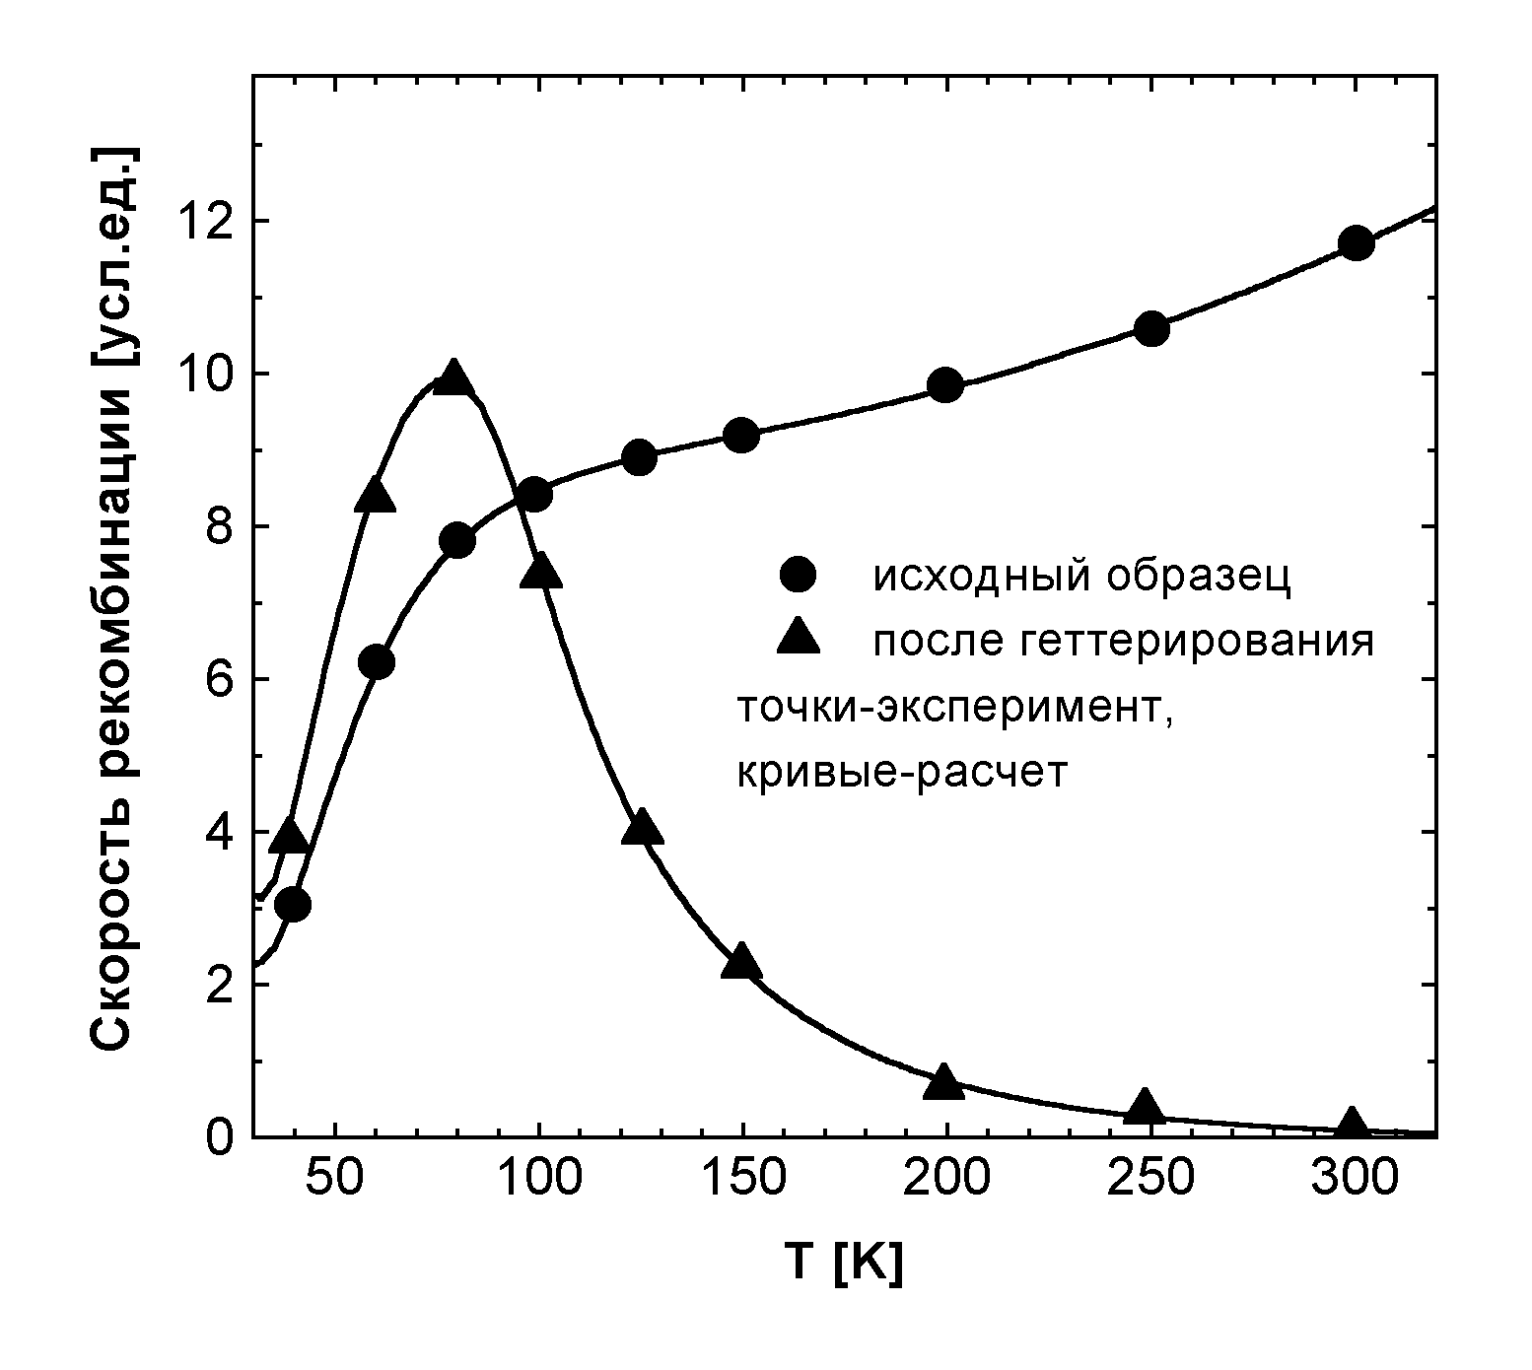Рис. Температурная зависимость скорости рекомбинации, измеренная для пластически деформированного FZ-Si⁸, до (кривая 1) и после (кривая 2) очистки дислокаций от примесей методом геттерирования. Точки представляют экспериментальные данные, сплошные линии - расчет по теоретической модели. (V. Kveder, M. Kittler, W. Schroter, Phys.Rew. B, 2001, 63, paper 115208).
________________________________
Третье направление моих исследований, связанных с дислокациями, – кремниевые светодиоды. Сейчас мы пытаемся найти способы резко повысить эффективность дислокационного излучения путем подавления безизлучательной рекомбинации на самой дислокации, обусловленной в основном дефектами ядер дислокаций и собранными на дислокацию примесями. Работы в этом направлении ведутся в ИФТТ совместно с группами ученых из ИПТМ, ФТИ им.Иоффе, Италии и группой теоретиков из Брайтона.

ФУЛЛЕРЕНЫ И НАНОТРУБКИ
Корейcкая «матрешка» – новый поворот в молекулярном спиновом дизайне
Не успели любители нанокластеров в полной мере насладиться архитектурой фуллеренов и приблизиться к пониманию их свойств, как на свет стали появляться все новые и новые изящные наноконструкции. Среди них, возможно, наибольший интерес представляют нанокластеры с экзотическими магнитными свойствами. Накопленный опыт показывает, что умение управлять расстояниями между высокоспиновыми молекулами и кластерами приводит к вариациям обменного взаимодействия, что в некоторых случаях позволяет добиться возникновения дальнего магнитного порядка, т.е. макроскопической намагниченности образца.
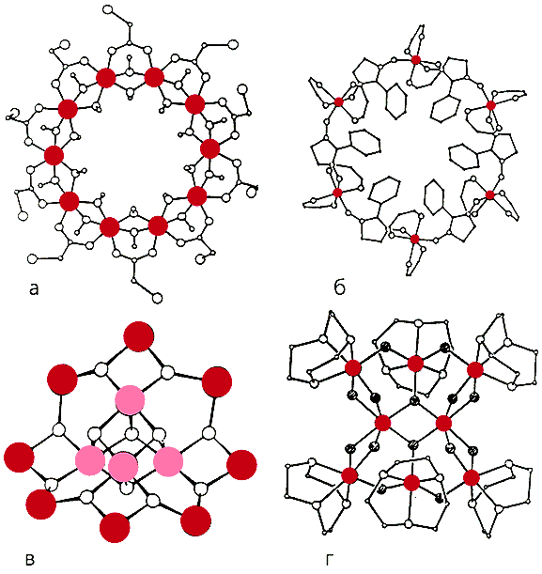
Рис. 1. Высокоспиновые молекулярные кластеры: Fe₁₀ (а), Mn₆ (б), Mn₁₂ (в), Fe₈ (г) [1].
К сожалению, четкого алгоритма для тонкой подстройки межмолекулярных расстояний сегодня, по-видимому, нет ни у кого. Действия химиков, занимающихся синтезом, пока во многом напоминают алхимию и сопровождаются грандиозным количеством неудач. Опыт неудач все же сделал понятным, что перспективными для создания уникальных магнитов являются кластеры металлов с незаполненными d- и f - электронными оболочками. Эти кластеры (см., например, рис. 1) могут служить строительными блоками для новых магнитных структур, поскольку каждый из них является отдельным магнитным доменом. Таким образом, нанокластерный магнетик (в случае его создания) будет практически лишен всех тех недостатков, которые неизбежно возникают в ферромагнетиках из-за присутствия в них доменных границ.
Главная проблема в использовании нанокластеров металлов с незаполненными d- и f- оболочками заключается в их активном окислении на воздухе. Оксиды, получающиеся в результате присоединения кислорода к металлическим кластерам (например, Fe₂O₃), как правило, являются низкоспиновыми (или вообще не имеют спина) и не обладают нужными магнитными свойствами. Одно из оригинальных решений этой проблемы предложено недавно специалистами из корейского Института фундаментальной науки [2]. Оно заключается в том, чтобы изолировать магнитный кластер металла от кислородной атаки, поместив его внутрь фуллеренового кластера (см. рис. 2).

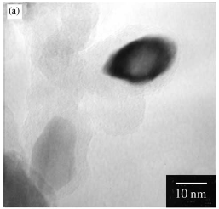
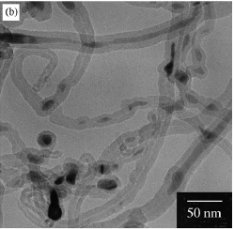
______________________________________________________________________
Рис. 2. Металлические магнитные кластеры внутри углеродных кластеров «луковиц» (a) и нанотрубок (b).

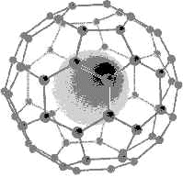
ПерсТ уже сообщал о необычных электрических свойствах нанотрубок, внутри которых расположены молекулы С₆₀ - т.н. структура "гороховый стручок" (ПерсТ, 2001, вып. 12). Аналогичный синтез корейские исследователи использовали для внед-рения магнитных кластеров внутрь углеродных нанотрубок и "луковиц" при термическом разложении металлоценов (М(С₅Н₅)₂), где М = Ni, Fe, Co. Синтезированные структуры не только не окисляются при комнатной температуре, но и длительное время сохраняют свои химические и магнитные свойства при Т = 180ºС. Остаточная намагниченность и некоторые другие магнитные параметры полученных материалов значительно лучше, чем у всех известных нанокластеров металлов, синтезированных в растворе. Однако они (пока еще) хуже, чем в объеме соответствующих чистых металлов.
Физика магнетизма таких "кластеров в кластерах", по-видимому, весьма сложна и быстро понята не будет. До сих пор не удалось разобраться даже с более простыми ситуациями эндометаллов фуллеренов, в которых лишь один атом металла «пленен» внутри фуллереновой клетки (рис. 3).
Во многих случаях d- и f -электроны таких металлов ведут себя довольно непредсказуемо. В настоящий момент ясно, что в эндометаллах фуллеренов волновая спиновая функция атома металла простирается далеко за пределы «клетки». Это объясняется тем, что часть электронной плотности с атомов металла передается фуллереновой оболочке.
Таким образом, между отдельными углеродными кластерами, содержащими металлические атомы, вполне может установиться обменное взаимодействие, необходимое для выстраивания спинов в одном направлении и возникновения намагниченности.

Рис.3. Эндометалл фуллерена

Что же получается, когда внутрь углеродного кластера помещают не один атом, а целый высокоспиновый кластер? Ясно, что ситуация сильно усложняется. Более изученные фуллерен-фуллереновые кластеры характеризуются необычными проводящими свойствами вдоль нанотрубок. Можно ожидать, что магнитные фуллереновые структуры будут обладать комбинацией электрических и магнитных свойств, востребованных в спинтронике. Отметим, что углеродные кластеры, окруженные стенками кластера железа, исследуются уже давно (см., например, [3]). Теперь, по-видимому, настала очередь для исследования обратной ситуации.
Вообще говоря, нанотрубки, содержащие металлические кластеры внутри, были известны задолго до вспышки интереса к наноструктурам. В работе [4] сообщалось о расшифровке структуры имоголита - водного алюмосиликатного минерала с уникальной волокнистой структурой, которая состоит из пучков длинных тонких одностенных трубок диаметром 2нм. В настоящее время известно несколько модификаций имоголита, содержащего наночастицы металла (см., например, [5]).
Наконец, напомним, что углеродная матрешка впервые появилась не в России (в отличие от своей деревянной прародительницы), а в Японии. Именно там впервые удалось вставить молекулы фуллерена С₆₀ внутрь углеродных нанотруб.
Р.Моргунов (ИФТТ РАН)
- А.К.Звездин, Природа, 2000, N12
- JMMM, 2002, 246, p.404
- http://mahp.rusoil.net/kniga/5_GLAVA.html
- Soil Sci. Plant Nutr., 1962, v.8. p.22
- http://perst.isssph.kiae.ru/inform/perst/p110/index.html

Нанотрубки увеличивают теплопроводность композитов
Замечательные механические свойства одностенных углеродных нанотрубок (высокий модуль Юнга) и достижения в синтезе, позволяющие получать достаточные их количества, открывают им перспективу применения в композитах. Более того, теория предсказывает чрезвычайно высокую теплопроводность изолированной одностенной нанотрубки. Высокая теплопроводность обнаружена и в экспериментах на изолированных многостенных нанотрубках. Однако, создание механических композитов идет медленно. Основные трудности - в слабом взаимодействии нанотрубка-матрица и, возможно, в плохом диспергировании нанотрубок.
M.J. Biercuk et al. (Univ. Pennsilvania, США) [1] приготовили и изучили механические и тепловые свойства композита на основе эпоксидной смолы, в котором ориентированные случайным образом нанотрубки (одностенные) диспергированы равномерно на микронном уровне. Даже небольшая фракция нанотрубок в эпоксидной матрице значительно улучшила ее термические свойства. Так, добавление 1 вес.% неочищенных нанотрубок привело к увеличению теплопроводности на 70% при 40К и на 125% при комнатной температуре. Влияние таких же добавок углеродных волокон, имеющих гораздо больший диаметр (~200 нм), в три раза слабее. Добавление нанотрубок улучшает также и механические свойства композитов. Твердость (HB) монотонно увеличивается и при 2 вес.% достигает величины, в три с половиной раза превышающей исходную.
В дальнейшем авторы планируют добиться более сильного взаимодействия нанотрубок с матрицей с помощью функционализации нанотрубок, а также, используя ориентированные нанотрубки, создать композиты с анизотропными тепловыми свойствами.

Appl. Phys. Lett., 2002, 80, р.2767

Влияние фуллеренов на свойства пластических смазок
Перечисление всех отраслей техники, в которых применяются пластичные смазки, довольно трудоемкое занятие. Широкое применение пластичных смазок выявило их основные преимущества по сравнению с жидкими смазками. Это – способность удерживаться в негерметичных узлах трения, работоспособность в более широких температурных и скоростных диапазонах, лучшая смазывающая способность, работоспособность в контакте с водой и агрессивными средами.
Специалисты Института проблем машиноведения РАН Д.Г.Точильников и Б.М.Гинзбург "с цифрами в руках" доказывают дополнительное положительное влияние присутствия фуллеренов в пластической смазке на основные трибологические свойства узла трения скольжения стали по стали. Ими установлено, что введение фуллереновых добавок в смазки типа солидол-Ж и литол-24:
- существенно улучшает противоизносные свойства литола-24 - в 3.0-3.2 раза снижается объемный износ и в 2.9-3.3 раза снижается энергетическая интенсивность изнашивания; в случае солидола-Ж объемный износ снижается в среднем на 50%, а энергетическая интенсивность изнашивания на ~ 40%;
- существенно улучшаются противозадирные свойства; наглядно это проявляется в увеличении наибольшей нагрузки, позволяющей работать без задира, F_{max} , а также в продолжительности работы узлов трения до задира, τ, в условиях повышенных нагрузок (для солидола-Ж добавка 5% фуллереновой сажи увеличила F_{max} на ~ 15%, τ на 60%; введение той же добавки к литолу–24 увеличило F_{max} на ~ 25%, а τ в 3 –4 раза).
Фуллереновая сажа положительно влияет на антифрикционные, противоизносные и противозадирные свойства смазок при несопоставимо меньшей стоимости в сравнение с чистыми фуллеренами C₆₀.
Трение и износ, т. 22, № 5, 2001
СВЕРХПРОВОДНИКИ
Новые подходы к изготовлению сверхпроводящих лент MgB₂
Предпринимается множество попыток изготовить качественный провод (или ленту) из сверхпроводящего MgB₂. Тому - две (основные) причины. С одной стороны, разработчики уже почувствовали вкус к высокотемпературным сверхпроводникам с возможностью работать при жидком азоте или, во всяком случае, значительно выше гелия; но многообещающие купраты оказались крепким орешком и говорить о проводе с высокой рабочей температурой на их основе пока рано. С другой стороны, MgB₂, с относительно высокой температурой перехода, в силу простоты своей структуры и несложного состава, обещает более быстрые перспективы (которые к тому уже начинают оправдываться). Казалось бы, одним из очевидных подходов к получению такого провода можно рассматривать хорошо отработанный на ВТСП купратах метод "порошок-в-трубе". Большинство этим и воспользовалось, быстро добившись практически важного результата - плотность критического тока 10⁵А/см² при 4.2К. Однако, из-за слабого пиннинга в полученных образцах ток значительно снижался в магнитном поле (до 10³А/см² в поле 10Тл).
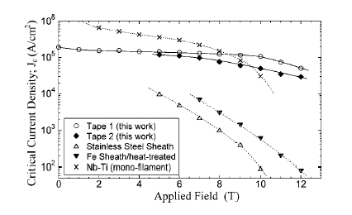
Рис. 1. Зависимость плотности критического тока от приложенного магнитного поля для двух лент 1 (○) и 2 (), полученных японскими разработчиками. Для сравнения - аналогичная зависимость для типичного Nb-Ti одножильного провода (х) и лент MgB₂, приготовленных по методу "порошок-в-трубе" (▼, ∆).
_____________________________
Лучшего результата добились сотрудники Национального института металлов (NRIM, Япония), осаждая MgB₂ лазерным испарением на гибкую металлическую ленту. Их результат - 1.1·10⁵А/см² при 4.2К в поле 10Тл [1].
Образцы изготавливали следующим образом. Подложка - лента из сплава Hastelloy марки С-276 размером 4·30·0.3мм³, полированная до зеркального блеска, с предварительно осажденным буфферным 1мкм слоем из стабилизированного иттрием оксида циркония (YSZ); мишень - прессованная из смеси порошков MgB₂ и Mg в соотношении Mg/B - 1.5-2.5/1. Для испарения мишени использовали KrF эксимерный лазер с мощностью в импульсе 400мДж при частоте 5Гц. Процесс проводили в атмосфере Ar (6·10⁻⁵Тор). В зависимости от длительности процесса толщина пленки MgB₂ варьировалась в диапазоне 400-800нм. Сравнительное с другими качество японских результатов очевидно из рис. 1.
Хотелось бы надеяться на столь же качественные результаты у сотрудников РНЦ "Курчатовский институт", недавно успешно завершивших первые эксперименты по изготовлению MgB₂ ленты оригинальным методом, использующим достижения ядерных технологий.
- Appl Phys Lett, 2002, 81(6), p. 1047, Aug

КВАНТОВЫЕ СИСТЕМЫ
Бесконтактный цельнокремниевый квантовый компьютер
Творческая фантазия квантовых дизайнеров не иссякает. В этом можно еще раз убедиться, открыв первый номер восемьдесят девятого тома Phys. Rev. Letters от 1 июля 2002 г. Американо- японская команда - T.D.Ladd, J.R.Goldman, F.Yamaguchi, Y.Yamamoto, E.Abe, K.M.Itoh (Stanford University, и Keio University, Yokohama) [1] придумала, как сделать квантовый компьютер целиком из кремниевых атомов, причём без всяких электродов.
Физической реализацией кубита здесь является спин ядра ²⁹Si. Из атомов этого изотопа предлагается соорудить методом молекулярно-лучевой эпитаксии немного-немало, а одноатомные цепочки вдоль ступенек вицинальной грани ²⁸Si (111). При отклонении от (111) на 1° в "правильном" направлении ширина террасы составляет ~ 15нм, ступени могут быть сделаны атомарно-гладкими на длине до 1мкм, а расстояние между ядрами ²⁹Si в цепочке составит ~ 0.2нм. О том, как это может происходить, подробно рассказано и нарисовано в более ранней работе И.Шлимака, В.И.Сафарова и И.Д.Вагнера [2].
Затем эти цепочки замуровываются в бесспиновый ²⁸Si путём выращивания эпитаксиальной плёнки этого изотопа толщиной 15нм. Поскольку ступеньки при этом никуда не исчезают, процедуру предлагается повторить «на бис», чтобы на расстоянии 15нм над первым комплектом нанопроволочек соорудить второй такой же. А потом – ещё раз. И ещё – до тех пор, пока на площадке 100·0.2мкм² (если смотреть в торец) не образуется ~ 10⁵ изотопных нанопроволок. Далее из выращенной структуры стандартными методами электронно-лучевой литографии, плазменного и селективного химического травления изготавливается микромостик (300·4·0.25мкм³), к которому с одного бока "приделывается" (с зазором ~ 2мкм) диспрозиевый микромагнит (400·4·10мкм³), а с другого - подводится оптоволокно. Микромагнит нужен для создания градиента магнитного поля (~ 1.4Тл/мкм), пронизывающего микромостик с нанопроволоками на всю глубину.
Вся конструкция помещается в сильное (~ 7Тл) однородное магнитное поле и охлаждается до гелиевой температуры. Через оптоволокно на центральную часть мостика-балки запускается циркулярно-поляризованный свет, который, благодаря эффекту динамической спиновой поляризации, выстраивает спины ядер «цепочечных» ²⁹Si. Собственно свет выстраивает спины только фотовозбуждённых электронов. Уже они, благодаря сверхтонким взаимодействиям, командуют ядрам выстроиться вряд. Причём, скомандовав, электроны быстро исчезают за счёт рекомбинации, не успев испортить спиновую укладку в ядерной подсистеме.
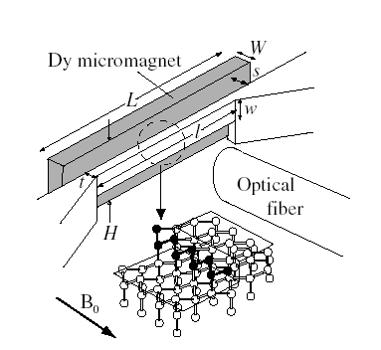

Рис. 1. Интегральная структура микромагнит+мостик. Отдельно показаны структура кремниевой матрицы и край террасы.
______________________________________
Примечательно, что (как показал Джордж Лампель ещё в 1968 году [3]), выстроенные по спину ядра при низких температурах и в отсутствие снующих поблизости электронов-фермионов «держат строй» очень долго – до сотни часов. Так что проблем с инициализацией квантового компьютера не ожидается. И вообще, за такое большое время с помощью соответствующих импульсов магнитного поля на ансамбле кубитов-спинов можно произвести самые разные квантовые вычисления, например, как хорошо известно, быстренько разложить на простые множители число, составленное из миллиона цифр. Результаты расчётов предлагается считывать с помощью магнитно-резонансной силовой микроскопии, используя интерферометрический оптоволоконный датчик с субангстремным разрешением.
Самое замечательное в предложении [1] состоит в том, что в нём нет ничего фантастического, т.е. лежащего за рамками сегодняшней нанотехнологии. И это радует – может получиться.
С.Чикичев (ИФП СО РАН)
- Phys. Rev. Letters, 2002, 89,, paper 017901
- J.Phys:Condens.Matter, 2001,13, pp.6059-6065
- Phys. Rev. Letters. 1968,20, pp.491-493
НАНОТЕХНОЛОГИИ
Лазеры в микро- и нанотехнологии
Различные процедуры лазерного легирования интенсивно исследовались в течение последних двух десятилетий. Однако совсем недавно этот метод стали применять для получения сверхмелких сильнолегированных переходов с почти прямоугольным профилем. Технология оказалась перспективной и совместимой с будущей суб-0.1мкм КМОП технологией.
Эксперименты с лазерным легированием в газовой среде проведены в Inst. d'Electronique Fondamentale (Orsay, Франция) [1]. Они показали, что высокая скорость кристаллизации поверхностного расплава существенно снижает сегрегацию введенной примеси, позволяет превысить предел ее растворимости и, как следствие, образует на глубине лазерного плавления слой почти постоянной концентрации примеси. В камере при давлении ~10⁻⁷ мбар пластину кремния (удельное сопротивление 60-90 Ом⋅см, ориентация 100) облучали XeCl эксимерным лазером (λ=308нм, частота следования импульсов до 25Гц с длительностью ~30нс и мощностью 0.2Дж/имп.). Перед каждым импульсом на облучаемую зону образца в импульсном режиме (0.1-1мс) подавали поток молекулярного газа BCl₃ для образования насыщенного хемисорбированного слоя с концентрацией 6⋅10¹⁴ см⁻² . После каждого «впрыска» лазер включали с задержкой в 10мс, чтобы в зоне облучения оставались только хемисорбированные молекулы BCl₃. На каждую зону обработки подавали от 5 до 200 таких импульсных комбинаций. Низкое сопротивление образовавшегося слоя (20 Ом/кв) указывает на высокую степень электрической активации бора после лазерной обработки. Поскольку строгий контроль плотности энергии вблизи порога плавления очень важен при формировании сверхтонких легированных слоев, проведены также измерения отражательной способности кремния на длине волны 675нм в различных стадиях плавления поверхности. Использовали излучение с этой длиной волны, так как отражение кремния в этой области спектра заметно различается для твердой и жидкой фаз.
В совместной работе сотрудников Dongeui Univ. (Южная Корея) и Delft Univ. Technology (Нидерланды) удалось сформировать сверхтонкие переходы с выступающими над поверхностью областями стока и истока из SiGe. Работа продвигалась по двум направлениям – получение резкого перехода и снижение сопротивления мелких областей стока/истока. Для изготовления областей стока и истока на поверхность в сверхвысоком вакууме осаждали монослой атомов мышьяка из паровой фазы и защищали слоем нелегированного силикатного стекла [2].
После отжига эксимерным KrF лазером поверх ность легировали до ~7.0×10¹⁹ /см³ с глубиной залегания перехода не более 20нм. Для увеличения токонесущей способности транзистора сопротивление стока/истока должно быть более низким. Авторы ввели в маршрут селективную эпитаксию SiGe островков толщиной 200нм на стоке и истоке транзистора с одновременным легированием их фосфором, так что, сохраняя малую глубину залегания переходов, можно получить сопротивление 40 Ом/кв при 14% Ge. ВАХ транзистора (см. рисунок) подтверждают, что старания авторов не были напрасными.
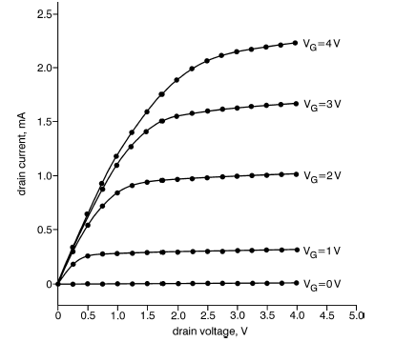
Рис. 1 ВАХ n-MOSFET c ультрамелкими переходами

Интересный подход к формированию микрорисунка в пленке кобальта нашли в совместной работе французские (Lab. Louis Neel и Lab. Cristallographie, Grenoble), испанские (Depart. Fisica, Oviedo) и американские (Colorado School of Mines, Golden) специалисты [3]. Рисунок формировали в процессе электроосаждения пленки Co на кремниевую подложку по световому изображению. Актуальность проблемы вызвана настоятельной необходимостью совместить на одном чипе полупроводниковую электронику с магнитной памятью.
Для электроосаждения кобальта использовали раствор 0.1М CoSO₄ +0.1М H₃BO₃ с pH = 4. На подложке из p-Si, отрицательно смещенной, образуется барьер для электронов. При освещении в зоне проводимости p-Si генерируется достаточное количество электронов, способных привлечь и связать на поверхности кремния ионы кобальта из раствора. Селективное освещение поверхности позволяет наносить «кобальтовый рисунок». В эксперименте использовали освещение лазером на ионах криптона. При постоянном потенциале ~0.6-1.5В пленка нарастает в виде шарообразных островков с плохой адгезией. Улучшение ситуации наблюдали при импульсном питании (-1.1В, 100-200мс), уменьшении паузы между импульсами от 4с до 200мс и подаче небольшого потенциала между импульсами.
Для формирования рисунка на подложку проецировали систему интерференционных полос с периодом 70мкм. Авторы отмечают важность пространственного разрешения метода. Вообще, оно должно ограничиваться расплыванием неосновных носителей в кремнии по пути к поверхности. Длина диффузии в объеме кремния может значительно превышать период использованной интерференционной решетки. Однако время жизни носителей заметно подавляется из-за дефектов поверхности кремния и на границе от кремния к кобальту. Существуют и другие возможности улучшения разрешения, например, ограничение глубины проникновения излучения в кремний или, как сообщили авторы, ссылаясь на коллег, возможно субмикронное оптическое фотоэлектроосаждение никеля на кремний с использованием апертуры микроскопа ближнего поля, как источника освещения.
- IEICE Trans. Electron., 2002, E85-C (5), pp. 1098-1103.
- Electronics Letters, 2002, 38 (16) p. 926
- JMMM, 2002, 242-245 , pp. 578-580
ВЕСТИ С КОНФЕРЕНЦИЙ
Космос становится ближе (CWS'2002, Черноголовка)
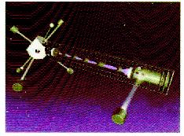
На фото - атомные часы в космическом полете

Какими новыми идеями порадуют исследователи космоса в год 45-летнего юбилея запуска первого искусственного спутника Земли? Какое место в современном космическом содружестве занимает Россия? На эти и многие другие вопросы ответил Третий Международный семинар по физике низких температур в условиях микрогравитации (CWS'2002), который был организован ИФТТ РАН и проведен в Доме ученых Черноголовки с 12 по 18 августа с.г. Среди участников семинара - ученые из США, Англии, Японии, Франции, Финляндии, Польши, Германии, Украины, Грузии, Молдавии, Индии, Кореи, Голландии, Испании, Казахстана и, конечно, из России. Открывая работу семинара, академик РАН Ю.А.Осипьян обозначил проблему, стоящую перед учеными: создать условия для проведения уникальных экспериментов в космосе, которые позволили бы получить фундаментальные знания, принципиально недоступные земным лабораториям. Какие именно эксперименты планируется провести в космосе в ближайшее время?
"Секреты" NASA (планы на 2005-2007г.г.) раскрыл проф. Ульф Израэльсон (U.E.Israelsson) из США - развитие экспериментов в области физики низких температур, атомной физики и физики гравитации. Планируется исследовать свойства жидкого гелия и водорода - химических элементов, широко распространенных в космосе. В условиях космических сверхнизких температур их (привычное нам) газообразное состояние сменяется на жидкое, твердое и даже сверхтекучее (гелий). В земных условиях эти явления существуют только в лаборатории. В космосе, где подходящие «лабораторные» условия сами собой реализуются на огромных дистанциях, знание особенностей поведения таких жидкостей необходимо. Затраты на создание низких температур на Земле значительно большие, чем в космосе. К тому же в космосе может быть достигнута уникальная стабильность температуры, важная для таких экспериментов. Требование высокой стабильности температуры ставит задачу создания уникальных инструментов для ее измерения. Для космических исследований в NASA уже созданы готовые к заполнению гелием ячейки, оснащенные «термометрами», позволяющими различать колебания температуры менее одной миллиардной доли градуса. Подобные эксперименты являются ключом к пониманию фундаментальных особенностей самых разных фазовых переходов (в том числе, и превращения воды в лед).
Еще один тип экспериментов, планируемых NASA, направлен на исследование строения и фундаментальных принципов Вселенной. Как она возникла? Как будет развиваться дальше? Человечеством уже сделаны первые наброски возможного сценария ее развития. Многое предсказал еще А.Эйнштейн. Однако наука не стоит на месте. За столетие, прошедшее после открытия специальной теории относительности, были разработаны новые теории, которые требуют экспериментальной проверки. Одной из заветных целей ученых является разработка теории «всего», т.е. объединение существующих представлений о пространстве, времени, гравитации, квантовой механике в стройный ряд гармоничных представлений.
Неотъемлемой частью экспериментов, направленных на проверку теории гравитации, является измерение временных интервалов, в течение которых луч света проходит в пространстве расстояния, измеряемые миллиардами километров. Для требуемой точности измерения времени создаются атомные часы, способные различать промежутки времени c относительной точностью ~ 10⁻¹⁷, т.е. такие часы будут ошибаться всего на 1с за десять миллиардов лет работы. В атомных часах используются переходы электронов между атомными уровнями – наиболее воспроизводимый процесс в природе. Высокая стабильность температуры, которая может быть достигнута на борту космической станции, позволит снизить шумы и значительно увеличить стабильность работы часов по сравнению с атомными часами, работающими на Земле. Помимо развития фундаментальной науки, точное измерение времени откроет новые возможности для развития средств навигации и коммуникации.
Комментируя планируемые биофизические эксперименты, Ульф Израэльсон ограничился только очень общими словами, из которых можно было понять, что они будут произведены. Возможно, именно эти исследования являются самой секретной частью программы NASA. Чтобы скомпенсировать недостаток информации, можно обратиться к сайту NASA http://www.nasa.gov/, на котором представлены биофизические эксперименты прошлых лет - выращивание протеиновых кристаллов и космических растений (астрокультур!), изучение циркуляции крови и влияния магнитных полей на биологические процессы и многое другое. Наиболее впечатляющий результат - обнаружение реактивации вируса Эпштейна–Барра, наличие которого в организме ведет к резкому ослаблению иммунной системы. Это означает, что полеты в космос могут вызвать заболевание вполне здорового (по земным понятиям) человека.
О российских космических "секретах"...поведал заместитель директора ЦНИИмаш (Москва) М.М.Цимбалюк, представив проект «Долговременной программы научных и прикладных экспериментов, планируемых российской стороной на международной космической станции». Это -
- исследования в области физики низких температур;
- исследования процессов переноса энергии на границах жидкого и газообразного гелия в условиях микрогравитации (российско-украинская программа «Кипение»);
- дистанционный контроль поверхности и недр Земли;
- сверхточные гравитационные исследования;
- биомедицинские и биотехнологические эксперименты с помощью охлаждаемого жидким гелием телескопа, работающего в миллиметровом диапазоне волн.
Цимбалюк упомянул и совместный проект РНЦ "Курчатовский институт" с Европейским космическим агентством по поиску антивещества в космосе с помощью спектрометра AMS – Alpha-Magnetic Spectrometer (об этом подробнее см на http://perst.isssph.kiae.ru/Inform/perst/2_08/index.htm). Программу AMS возглавляет нобелевский лауреат проф. Самюэль Тинг (Samuel Ting). Российская сторона изготовит для AMS сверхпроводящий соленоид.
Об участии Черноголовки в космических экспериментах рассказали сотрудники лаборатории проф. Л.П.Межова-Деглина (ИФТТ РАН). Тонкие методы изучения нелинейных колебаний и капиллярных турбулентностей на заряженной поверхности жидкого водорода (Л.П.Межов-Деглин, А.А.Левченко, Г.В.Колмаков, М.Ю.Бражников), результаты исследования свойств водно-гелиевых конденсатов в жидком гелии (Л.П.Межов-Деглин, А.М.Кокотин). На один день, специально для участия в конференции, из Гренобля приехал В.В.Несвижевский, который выступил с докладом «Квантовые состояния нейтронов в гравитационном поле Земли».
Прошедшая конференция показала - можно ожидать новый скачок в освоении космоса учеными. Возможно, их эксперименты в корне изменят наши представления об окружающем мире.
Р.Моргунов (ИФТТ РАН)
НОВЫЕ ПУБЛИКАЦИИ
Внимание!
Вышел специальный выпуск журнала Microelectronic Engineering 2002, v. 61/62, на тысяче страниц которого можно ознакомиться с современным состоянием литографических технологий (от традиционных оптической, рентгеновской, электроннолучевой до наноимпринт, ионной проекционной, лазерной интерференционной и прочих совсем уж экзотических технологий).
Ниже - случайный выбор некоторых оглавлений статей.
- Next generation lithography.When, why, and at what cost?
- Advanced optical lithography development, from UV to EUV
- Biological lithography: development of a maskless microarray synthesizer for DNA chips
- Nanoimprint lithography for the fabrication of DNAelectrophoresis chips
- Improving stamps for 10 nm level wafer scale nanoimprint lithography
- Process integration of 20 nm electron beam lithography and nanopatterning for ultimate MOSFET device fabrication
- Resists for next generation lithography
- HSQ (hydrogen silsesquioxane) hybrid lithography for 20 nm CMOS devices development
- Four-wave EUV interference lithography
- Progress in 157-nm lithography development for 70-nm node
Свои разработки представили (также случайная выборка - их множество, что правда - российских - нет!):
- Semiconductor Leading Edge Technologies, Japan
- Laboratoire de Photonique et de Nanostructures, France
- Nikon Research Corporation of America
- University of Wisconsin, USA
- Lund University, Sweden
- Infineon Technologies, Germany
- International SEMATECH, USA
- Shipley Company, USA
- Lawrence Berkeley National Laboratory, USA
- Agere Systems, USA
- Laboratory for Micro- and Nanotechnology , Paul Scherrer Institut, Switzerland
С выпуском можно ознакомиться в электронной библиотеке РФФИ - http://www.elibrary.ru

ФИНАНСИРОВАНИЕ
Страны Ближнего Востока надеются получить синхротрон
Ускоренное строительство синхротрона CANDLE в Армении, финансируемое Министерством энергетики США, не отразится на положении ближневосточного синхротрона SESAME (Synchrotron-light for Experimental Science and Applications in the Middle East). Комитет по образованию, науке и культуре при ООН, курирующий строительство SESAME, назвал место строительства - Allaan, вблизи Amman'а (Иордания). Здесь будет установлен и модернизирован с учетом современных требований демонтированный в Германии синхротрон BESSY I . Основанный на базе синхротрона центр будет независимой научной лабораторией, о чем должны заключить соглашение 6 ближневосточных партнеров, включая Иран, Египет и Израиль. Глава Национального научного центра прикладных исследований им. Арафата (Рамаллах), Said Assaf заявил: "Современные технологии очень важны для научного и экономического роста наших граждан. Синхротрон также послужит мостом к миру, объединив совместными исследовательскими проблемами наших ученых с израильскими".
www.sesame.org.jo

Информационный бюллетень “ПерсТ” выходит при поддержке
Министерства промышленности, науки и технологий РФ,
Научных Советов Российских научно-технических программ:
“Актуальные направления в физике конденсированных сред”,
“Перспективные технологии и устройства микро- и наноэлектроники”, “Физика твердотельных наноструктур”
Редактор: С.Корецкая тел: (095) 930 33 89, e-mail: perst@isssph.kiae.ru
В подготовке выпуска принимали участие:
О.Алексеева, Л.Журавлева, Ю.Метлин, Р.Моргунов, С.Чикичев
Компьютерный ввод, макет: О.Хлыстунова
Тираж: Ю.Мухин
Адрес редакции: 119296 Москва, Ленинский проспект, 64А

